VII районная научно-практическая конференция
«Первые шаги в науку», посвященная Году экологии в России

«Да здравствует мыло душистое!»

Автор: Курдова Ирина Александровна
ученица 2 класса филиала МБОУ «Возрожденская СШ» Озерская ОШ
Руководитель:
Севастьянова Татьяна Евгеньевна,
учитель начальных классов
филиала МБОУ «Возрожденской СШ»
Озерской ОШ.

г. Княгинино
2017г.
Аннотация

В исследовательской работе рассказано об истории появления мыла, о том, где можно найти готовое мыло в природе, о необычном применении его в деятельности человека. В ходе работы узнали о видах, составе и полезных свойствах мыла. Были изучены способы приготовления мыла ручной работы в домашних условиях, определено, что делает мыло душистым, ароматным и безопасным для использования. Проведен опрос общественного мнения среди родителей и учащихся начальной школы по вопросам использования в их семьях различного типа мыла. Проведен эксперимент по приготовлению различных по составу и наполнению мыла в домашних условиях. Представлены диаграммы по опросу респондентов, фотографии хода работы по изготовлению мыла.
К работе составлена презентация, передающая основное содержание, иллюстрирующая главную информацию.
Эта работа будет интересна ребятам и их родителям, так как процесс создания мыла ручной работы увлекательный и полезный.

Рецензия

Работа соответствует заявленной теме «Да здравствует мыло душистое! » и имеет исследовательский характер, насколько это возможно для данного возраста.
Собранный и изученный материал изложен строго по пунктам плана, логично. Каждый из пунктов связан общей тематикой и повествует о истории возникновения мыла, о том как можно найти мыло в природе, о его необычном применении и разновидности. Изучая этот материал, ученица сделала вывод о том, что можно в домашних условиях изготовить своё экологически чистое мыло. Тем самым достигается цель работы: изготовить мыло самостоятельно дома. Изучив три способа приготовления мыла ручной работы появилась возможность показать, что подтверждается гипотеза: если узнать компоненты мыла, можно изготовить его самим в домашних условиях. Ученица вместе с руководителем составляла анкету для опроса родителей и учащихся, обрабатывали результаты и составляли диаграммы. Совместно с руководителем искала историческую информацию о истории появления мыла. Помощь руководителя потребовалась в формулировке гипотезы, методов работы, при редактировании основной части исследовательской работы, заключения и презентации.

Оглавление

Ведение…………………………………………………………………1
- Что такое мыло?……………………… ……………………..3
  - История возникновения мыла …………………………………3
  - Готовое мыло можно найти в природе……………..................5
  - Необычное применение мыла…………………………………
  - Исследование общественного мнения……………………….
2. Технология изготовления мыла своими руками……………….
2.1. Три основных способа приготовления мыла в домашних
условиях………………………………………………………………
2.2. Процесс создания мыла ручной работы…………………………..
Заключение……………………………………………………………..15
Список использованной литературы………………………………….16

Введение
Все микробы и бациллы Как огня боятся мыла.
Нужно ручки с мылом мыть,
Чтоб здоровенькими быть.
Знают дети все вокруг:
Мыло – наш надёжный друг!
Новицкая М. Чистота — залог здоровья! Эту поговорку знают все. Каждый день мы умываемся, моем руки, принимаем душ. Невозможно представить себе ни дня без мыла. Я согласна с тем, что мыло - самый сильный враг грязи. Использование мыла прочно вошло в нашу жизнь. Сегодня мы не можем представить себе наше существование без мыла. Меня заинтересовал вопрос, мыло - что это такое? Как оно появилось? Можно ли мыло найти в природе? Где его применяют и как изготавливают?
Я задумалась, а можно ли сделать мыло в домашних условиях. Поэтому я решила выяснить историю появления мыла, из чего его делают, каким оно бывает и, где его применяют. Также я хочу рассказать, как я изготовила мыло в домашних условиях.
Гипотеза: если узнать компоненты мыла, можно изготовить душистое и экологически чистое мыло самим в домашних условиях.
Цель исследования: самостоятельно изготовить мыло в домашних условиях.
Задачи:
* изучить историю появления мыла;
* узнать состав и полезные свойства мыла;
* узнать, какие бывают виды мыла и способы его приготовления;
* выяснить, что делает мыло душистым, ароматным;
* создать продукт собственного изготовления.
Обоснование: возможность рассказать о том, как можно приготовить мыло в домашних условиях.
Методы:
*изучение литературы
* анализ собранного материала;
* анкетирование
* эксперимент
1.Что такое мыло?
Мыло – это растворяющаяся в воде моющая масса ( кусок или густая жидкость). Используется либо как косметическое средство – туалетное мыло; либо как моющее средство – хозяйственное мыло. Мыло можно увидеть разное: и детское, и хозяйственное, и твердое, и жидкое и даже лечебное.

1.1. История создания мыла насчитывает сотни лет и окутана тайнами и легендами. Существует несколько версий, как появилось мыло. Одни думают, что в далекой древности, в Египте, для красоты. Ведь волосы смазывали маслами и благовониями. В дни траура волосы посыпали пеплом. А потом – странное дело – жир легко смывался, волосы становились чистыми, блестящими. Ведь пепел в сочетании с маслами – прообраз мыла.
Другие думают, что случайно. Считается, что английское слово «soap» (мыло) произошло от названия горы Сапо в Древнем Риме, где совершались жертвоприношения богам. Животный жир, выделяющийся при сжигании жертвы, скапливался и смешивался с древесной золой костра. Полученная масса смывалась дождем в глинистый грунт берега реки Тибр, где жители стирали белье, и благодаря этой смеси одежда отстирывалась гораздо легче, поэтому изобретение мыла приписывается римлянам.
Поначалу мыло использовалось главным образом для стирки и обработки язв и ран. Открытие мыла как средства гигиенического ухода приписывалось знаменитому античному врачу Галену, жившему во 2 веке до нашей эры. После падения Римской империи культура умывания была утрачена, а мыло забыто на многие столетия. Это повлияло на распространение страшных эпидемий в Европе в средние века. Во Франции и Англии мыло вновь появилось только в 18 веке и производилось вручную аптекарями для знатных семей.
Примерно до 1916 года изготовление мыла в домашних условиях было обычным явлением. Во время второй мировой войны немецкие ученые разработали синтетическое моющее средство, в результате чего родилось мыло, каким мы его знаем сегодня.

1.2. Готовое мыло можно найти в природе

Многие растения в природе могут послужить заменителями мыла.
Мыльнянка: при растирании корней мыльнянки лекарственной с водой образуется пышная, долго не оседающая пена. (Приложение 1)

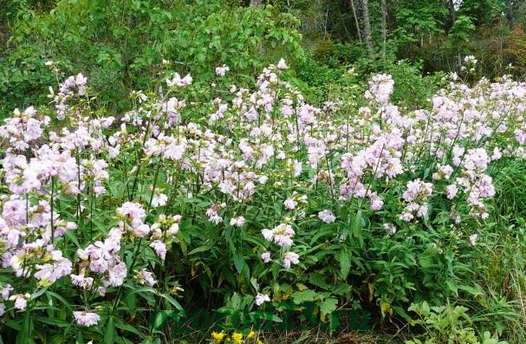
Cмолёвка обыкновенная: ёе еще называют хлопушкой - цветки имеют вздутую чашечку, хлопающую при надавливании. Стебель у нее липкий, в связи с чем латинское ее название происходит от слова «слюна».
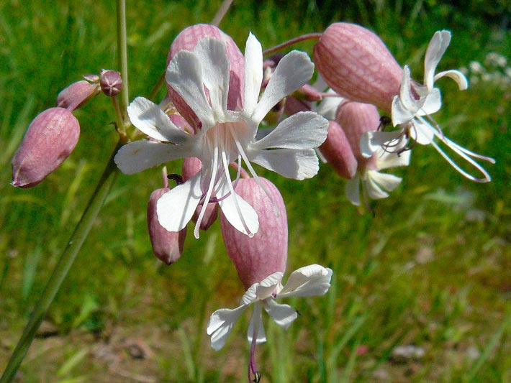
Солодка: Относится к пенообразующим растениям. Порошок, получаемый из ее корня, способен давать с водой обильную пену.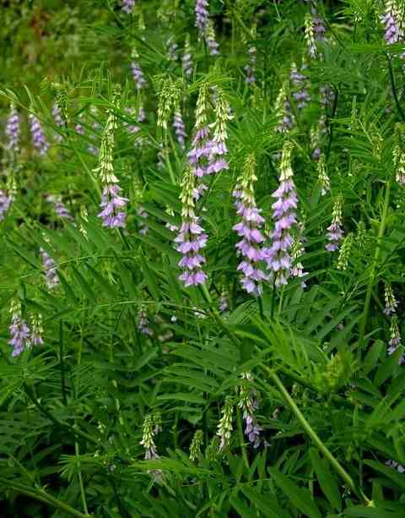

Бузина черная: Особенно грязные руки рекомендуется мыть ягодами бузины. Они не дают пены, но хорошо отмывают грязь.
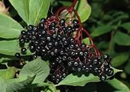
  - Необычное применение мыла

Мыло играет важную роль во многих областях жизни и деятельности человека. Его роль существенна в предотвращении распространения болезней. В косметической промышленности мыла применяются в качестве основного компонента многих шампуней и кремов. В текстильной промышленности нерастворимые в воде мыла используются для изготовления водонепроницаемых тканей.
В металлообрабатывающей промышленности мыла применяются для защиты металлов от ржавчины. В судостроительной промышленности мыла применяются как основа замедления роста водорослей.
Маленький тонкий обмылок есть практически в каждом рабочем наборе портного. Дело в том, что с его помощью удобно чертить выкройки на ткани: след остается четкий, как от карандаша, а удалить его потом легко – мыльные линии либо сойдут сами при работе, либо исчезнут после глажки вещи. Еще мыло выручит в ситуации, когда молния на куртке или джинсах заедает или слишком тугая. Такое часто бывает с детскими вещами. Тогда помогает провести мылом по задней стороне застежки – она будет открываться-закрываться как по маслу.
  - Исследование общественного мнения.
Я захотела узнать, какое мыло чаще всего используют родители и ребята нашего класса, как часто они пользуются мылом ручной работы. Для этого я провела опрос среди родителей своего класса. В опросе участвовало 16 человек. Были заданы следующие вопросы: «Каким мылом чаще всего пользуются в вашей семье?»

«Пользуется ли ваша семья мылом ручной работы»

«Хотели бы вы изготовить мыло в домашних условиях вместе с ребенком».

Результаты показали, что люди мало пользуются мылом ручной работы, так как не знают, что в домашних условиях можно изготовить экологически чистое, полезное и душистое мыло на любой вкус. В результате работы мы узнали, что мыло, которое продаётся в магазинах, производится из нефтепродуктов. Они часто сушат кожу и даже могут вызвать её раздражение. А для изготовления мыла ручной работы используются природные компоненты, его мыльная основа состоит из растительных масел, которые благотворно влияют на кожу. В зависимости от ингредиентов можно создавать мыло для любого типа кожи. Например, для сухой или жирной кожи, увлажняющее или мыло - скрап. Ещё в мыло ручной работы добавляются эфирные масла для ароматизации. Можно самим фантазировать на эту тему! В магазинном же мыле нет эфирных масел из – за того, что они быстро испаряются. А мыло ручной работы не предполагает длительного хранения как магазинное. Тем оно и полезнее. Поэтому я хочу рассказать о том, как можно сделать свое собственное мыло!
2.Технология изготовления мыла своими руками
2.1.Три основных способа приготовления мыла в домашних условиях:
- «Мыло из мыла» путем переплавки детского мыла
- Из мыльной основы ( специальный состав для производства мыла)
- Мыло «с нуля» из жиров, масел, щелочи.

2.2. Процесс создания мыла ручной работы
Сначала я решила сделать мыло первым способом. Для этого нам понадобится:
* Готовое мыло, например, «Детское».
*Смягчающие масла.
*Ароматические масла. Они нужны для придания мылу запаха. Я взяла эфирное масло корицы.
*Натуральные красители и наполнители.
* Формы для заливки мыла
Для начала мыло нужно натереть на мелкой терке. Потом добавить немного воды или молока и измельченное мыло. Все хорошенько перемешать. Затем подогревать на водяной бане до полного растворения мыла. Как только основа будет готова, надо снять её с водяной бани и добавить ароматическое масло и наполнитель. Например, молотый кофе. Форму необходимо смазать маслом, чтобы мыло легко можно было достать. Разливаем мыло по формочкам, украшаем по своему желанию и ставим на 2-3 часа застывать в холодильник.

Вот что у нас получилось!
В другой раз я делала мыло вторым способом. Вот рецепт приготовления этого мыла.
- Мы взяли основу для мыла, порезали ее на мелкие кусочки, положили в посуду и растопили на водяной бане. Подождали, пока мыльная основа полностью расплавилась и стала жидкой, но следили, чтобы не допустить её закипания.
- Потом в растопленную мыльную основу мы добавили пищевой краситель, немного ароматического масла и тщательно все перемешали. Так же мы узнали, что можно добавлять различные масла для смягчения кожи рук.
- Готовую смесь мы разлили по формочкам и дали ей остыть, а после полного остывания поставили в морозильную камеру.
- Через полчаса нам осталось только вынуть готовое мыло из формочек и украсить его.
- Наше мыло готово. Мыло получилось на загляденье красивое, разноцветное.

Вот что у нас получилось!
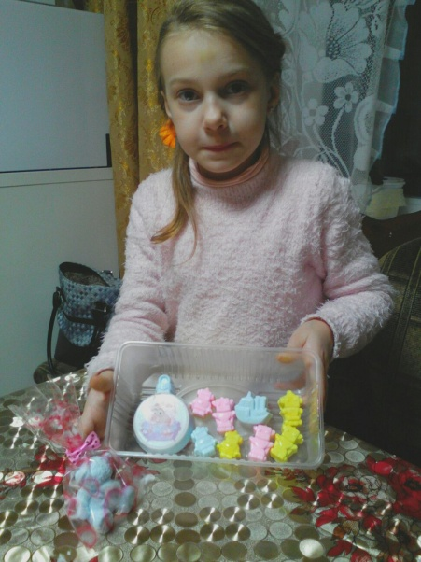

Заключение

В результате проделанной работы я узнала историю появления мыла, его состав и полезные свойства, виды мыла. Я изучила процесс мыловарения в домашних условиях.
Моя гипотеза о том, что в домашних условиях можно изготовить своё душистое и экологически чистое мыло, подтвердилось. Я убедилась, что готовить мыло своими руками очень интересно и совсем несложно и готова поделиться приобретёнными знаниями со всеми желающими. (Листовки с последовательностью изготовления мыла)
Я убеждена в том, что мыло, приготовленное своими руками, станет самым приятным подарком, порадовавшим родных людей и друзей.
Тема мыловарения меня ещё больше заинтересовала. В дальнейшем я планирую освоить и другие способы изготовления домашнего мыла. Например, с добавлением целебных трав, глины и других наполнителей. Придумать свои рецепты домашнего мыла.
Делать мыло своими руками – это здорово!

Список использованной литературы

- Стрельникова Л.Н. Из чего всё сделано? Рассказы о веществе; под редакцией Генриха Эрлиха. – М.: Яуза-пресс, 2011.-208 с.
- www.docme.ru
- http//naturkosmetiks/ru
- http//ppt4web.ru
- www.magik-soap.ru

Памятка
«Как изготовить мыло в домашних условиях »

Нам понадобится:
* Готовое мыло, например, «Детское» или мыльная основа.
* Смягчающие масла.
* Ароматические масла. Они нужны для придания мылу запаха. Например, эфирное масло корицы.
* Натуральные красители и наполнители. Например, кофе или какао.
* Формы для заливки мыла
Для начала мыло нужно натереть на мелкой терке. Потом добавить немного воды или молока и измельченное мыло. Все хорошенько перемешать. Затем подогревать на водяной бане до полного растворения мыла. Как только основа будет готова, надо снять её с водяной бани и добавить ароматическое масло и наполнитель. Например, молотый кофе. Форму необходимо смазать маслом, чтобы мыло легко можно было достать. Разливаем мыло по формочкам, украшаем по своему желанию и ставим на 2-3 часа застывать в холодильник.

